АДМИНИСТРАЦИЯ
БОЛЬШЕ-ТУРАЛИНСКОГО СЕЛЬСКОГО ПОСЕЛЕНИЯ
ТАРСКОГО МУНИЦИПАЛЬНОГО РАЙОНА ОМСКОЙ ОБЛАСТИ

ПОСТАНОВЛЕНИЕ

05 апреля 2024 года №11
с. Большие Туралы

О переходе на платформу «ГосВеб»

В соответствии с Федеральным законом от 09.02.2009 г. № 8-ФЗ "Об обеспечении доступа к информации о деятельности государственных органов и органов местного самоуправления", на основании соглашения, заключенного между Министерством цифрового развития, связи и массовых коммуникаций Российской Федерации и Правительством Омской области от 23.12.2022 г. № ОК-П-13-065-100104 о взаимодействии в обеспечении доступа пользователей к информации, размещаемой на официальных сайтах органов и организаций в информационно-телекоммуникационной сети «Интернет», на базе ФГИС «Единый портал государственных и муниципальных услуг (функций)», руководствуясь Уставом Больше-Туралинского сельского поселения Тарского муниципального района Омской области, ПОСТАНОВЛЯЮ:
1. Считать официальным сайтом Администрации Больше-Туралинского сельского поселения Тарского муниципального района Омской области сайт на платформе «ГосВеб» - единой информационной платформе интернет-порталов органов государственной власти. Электронный адрес сайта: https://bolsheturalinskoe-r52.gosweb.gosuslugi.ru/.
2. Постановление вступает в силу со дня подписания.
3.В десятидневный срок со дня вступления в силу настоящего постановления обеспечить его размещение в сети Интернет на официальном сайте органов местного самоуправления Тарского муниципального района.
4 Контроль за исполнением настоящего постановления возложить на Ведущего специалиста Администрации Больше-Туралинского сельского поселения Тарского муниципального района Омской области Преснякову Н.М.

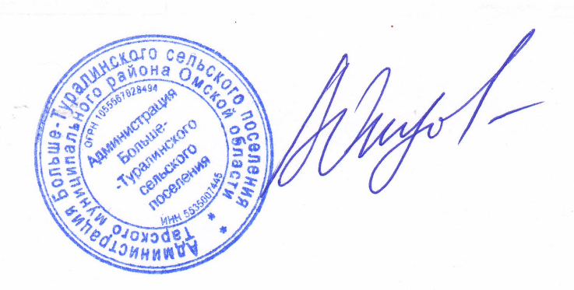
Глава Больше-Туралинского
сельского поселения А.Ю.Юнусов

